***Памятка***

***«Техника безопасности детей в период зимних каникул»***

Зимой детей подстерегает повышенная опасность на дорогах, у водоемов, на игровых площадках. Этому способствует погода и любопытство детей, наличие свободного времени, а главное - отсутствие должного контроля со стороны взрослых.

В период зимних каникул учащиеся должны помнить о своей безопасности и своём здоровье.

***Уважаемые взрослые!***

1. Формируйте у детей навыки обеспечения личной безопасности.

2. Проводите с детьми беседы, объясняя важные правила, соблюдение которых поможет сохранить жизнь.

3. Постоянно будьте в курсе, где и с кем ваш ребенок, контролируйте место пребывания детей, регулярно напоминайте о правилах поведения в общественных местах.

4. Поздним вечером (после 22 часов) детям запрещено появляться на улице без сопровождения взрослых.

5. Детям запрещено находиться в кафе, в местах продажи спиртных напитков и табачных изделий.

6. Не разрешайте детям разговаривать с незнакомыми людьми, садиться в незнакомый транспорт; трогать незнакомые предметы (о подозрительных людях и предметах немедленно сообщать взрослым).

7. Запрещайте пребывание детей вблизи водоёмов, выход на лёд.

8. Напоминайте детям о правилах дорожного движения для пешеходов в зимний период.

9. Не разрешайте детям играть вблизи ж/д, высоковольтных линий, недостроенных и разрушенных зданий; употреблять лекарственные препараты без Вас; играть с колющими, взрывоопасными и легковоспламеняющимися предметами (петарды, фейерверки и т. д.).

10. Контролируйте временной режим и информацию при просмотре ребёнком телевизора и работе на компьютере.

Помните, что от природы дети беспечны и доверчивы. Внимание у детей бывает рассеянным.

Поэтому, чем чаще вы напоминаете ребенку несложные правила поведения, тем больше вероятность, что он их запомнит, и будет применять.

Необходимо напоминать правила безопасности жизнедеятельности ребёнку ***ежедневно.***

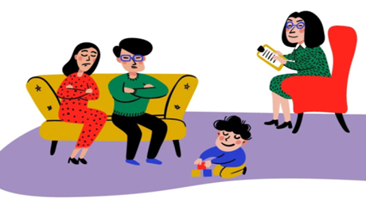

***БУКЛЕТ ДЛЯ ВЗРОСЛЫХ***

***И ДЕТЕЙ***

«Техника безопасности детей в период зимних каникул»

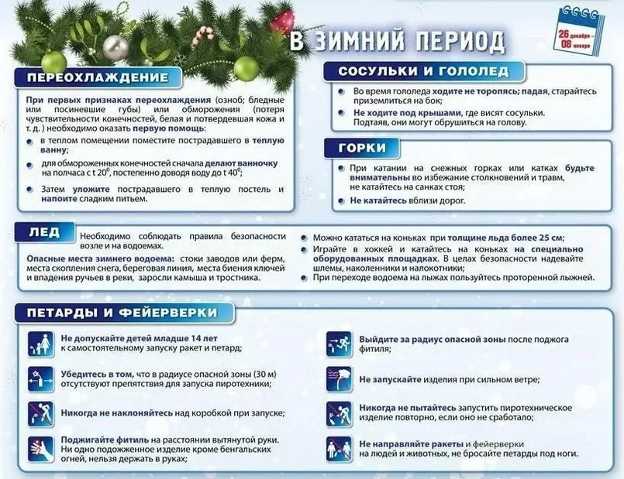

**Заместитель руководителя организации по безопасности**

***Егорова Елена Владимировна***

***Меры безопасности во время зимних каникул (для взрослых и детей)***

Зимние каникулы - чудесное время! Так много интересных и захватывающих дел, которыми можно заняться! Тут и катание на санках, лыжах, коньках, и простые игры в снежки и многое, другое.

Однако, нельзя забывать о правилах безопасности. Если следовать им, вы убережете себя и своих близких от несчастья.

Простые и понятные правила помогут вам сохранить жизнь и здоровье и получить от зимы только лишь положительные эмоции.

1. Правила безопасности при нахождении на льду водоемов.

Лед на водоемах коварен и таит в себе огромную опасность. Дело в том, что водоемы замерзают неравномерно, а значит и толщина льда может изменяться.

Лед на водоемах - это зона повышенного риска для детей, которые решили поиграть на льду или покататься по нему на коньках, да и просто те, кто решил срезать путь и пройти по льду.

Запомните - не зная определенных правил, выходить на лёд НЕЛЬЗЯ!!!

Итак, давайте перечислим правила поведения на льду:

• Ни в коем случае не выходите на тонкий, неокрепший лед водоема, если он рыхлый, а кое-где проступает вода.

• Безопасный лед - прозрачный, толщиной не менее 10-12 см.

• Молочно-белого цвета лед вдвое слабее прозрачного.

• Самый опасный - ноздреватый лед, образовавшийся из смерзшегося снега.

Не выходите на лед, если Вы один и в пределах видимости нет никого, кто смог бы прийти Вам на помощь.

Если Вы случайно попали на тонкую ледяную поверхность водоема, и лед начинает трескаться, главное, сохраняйте спокойствие. Не поддаваясь панике, по возможности, вернитесь в более безопасное место следующими способами: осторожно и быстро лягте на лед и отползите на безопасное место или медленно отходите назад осторожными скользящими шагами, не отрывая ног ото льда.

Ни в коем случае не прыгайте по льду, также не стоит бегать по нему.

1. Меры безопасности при обращении с пиротехникой.

Новогодние и Рождественские праздники, которые традиционно сопровождаются фейерверками и салютами. Но в эйфории праздника не стоит забывать о своей безопасности и безопасности людей, окружающих вас.

Бесконтрольная реализация пиротехнической продукции и применение ее без соблюдения необходимых мер пожарной безопасности становятся причинами многих пожаров, травм и даже гибели людей, главным образом, детей и подростков.

Пиротехнические изделия представляют собой источник повышенной опасности и заслуживают особого внимания. Поэтому, приобретая в предновогодний период пиротехнические изделия, следует запомнить и соблюдать правила, которые помогут избежать трагических последствий.

Если поблизости нет подходящего места для фейерверка, стоит ограничиться ассортиментом наземного действия: петардами, хлопушками, огненными волчками и колесами, но, ни в коем случае не запускать изделия, летящие вверх. Использовать их рядом с жилыми домами и другими постройками категорически запрещается: они могут попасть в окно или форточку, залететь на чердак, крышу, балкон и стать причиной пожара.

Использовать приобретенную пиротехнику можно только после ознакомления с инструкцией по ее применению и мерам безопасности. Детям категорически запрещается самостоятельно, без присутствия взрослых использовать пиротехнические изделия!

1. Зима - это не только мороз и солнце, но и скользкая, опасная дорога!

Зима - это яркое солнце, голубое небо, хруст снега под ногами в морозный день. Но, с другой стороны, зима - это снегопады, заносы, скользкая дорога, оттепели с гололедом, ограниченная видимость на дороге, короткий световой день - это очень сложный период и для водителей и для пешеходов. Именно поэтому расскажите своим детям, как правильно вести себя на дорогах или около них в зимнее время года.